Attribuzione dei crediti
Ferme restando le attuali norme vigenti per l’attribuzione del credito scolastico e i relativi punteggi il collegio del 11 Giugno 2010 ha così deliberato:
negli ultimi tre anni della scuola secondaria superiore i Consigli di classe devono assegnare a ciascuno studente un punteggio che, al termine del triennio, viene sommato e forma il punteggio di ammissione all’Esame di Stato. Questo punteggio di ammissione, sommato al punteggio conseguito nelle quattro prove d’esame, forma il voto finale all’Esame di Stato. Il punteggio del credito scolastico viene assegnato in base alla presenza delle seguenti condizioni:
- della media aritmetica dei voti scrutinati in tutte le materie con valutazione numerica.L’indicatore viene attribuito se la media aritmetica “M” dei voti, nella parte decimale, è > 0 = 0,50.
b. della qualità della partecipazione al dialogo educativo; alla presenza o meno di variabili comportamentali (progressione e consolidamento degli apprendimenti curriculari e extracurriculari; assiduità della frequenza, partecipazione al dialogo educativo e alle attività della scuola, impegno e interesse) importanti per la loro valenza educativa. L’indicatore viene attribuito se il voto di condotta è 8 o 9 o 10.
c. degli eventuali crediti formativi “esterni”, debitamente certificati da enti esterni. Verranno prese in considerazione non più di tre qualificate esperienze esterne.
d. della partecipazione all’IRC o alla materia alternativa ai sensi dell’art. 11, comma 2 del D.P.R n° 323 del 23/7/1998.

Decreto Ministeriale 16 dicembre 2009, n. 99
TABELLA A
(sostituisce la tabella prevista dall'articolo 11, comma 2 del D.P.R. 23 luglio
1998, n. 323, così come modificata dal D.M. n. 42/2007)
CREDITO SCOLASTICO
Candidati interni
Media dei voti | Credito scolastico (Punti)
 | I anno | II anno | III anno
M = 6 | 3 4 | 3 4 | 4 5
6 < M ≤ 7 | 4 5 | 4 5 | 5 6
7 < M ≤ 8 | 5 6 | 5 6 | 6 7
8 < M ≤ 9 | 6 7 | 6 7 | 7 8
9 < M ≤ 10 | 7 8 | 7 8 | 8 9

Il punteggio massimo della fascia del credito scolastico viene assegnato in base alla presenza di almeno una delle condizioni sopra elencate.
Anche nello scrutinio di settembre il credito può essere assegnato alla fascia maggiore

L’attribuzione del credito avviene sulla base della tabella A (allegata al Decreto 62/17), che riporta la corrispondenza tra la media dei voti conseguiti dagli studenti negli scrutini finali per ciascun anno di corso e la fascia di attribuzione del credito scolastico.

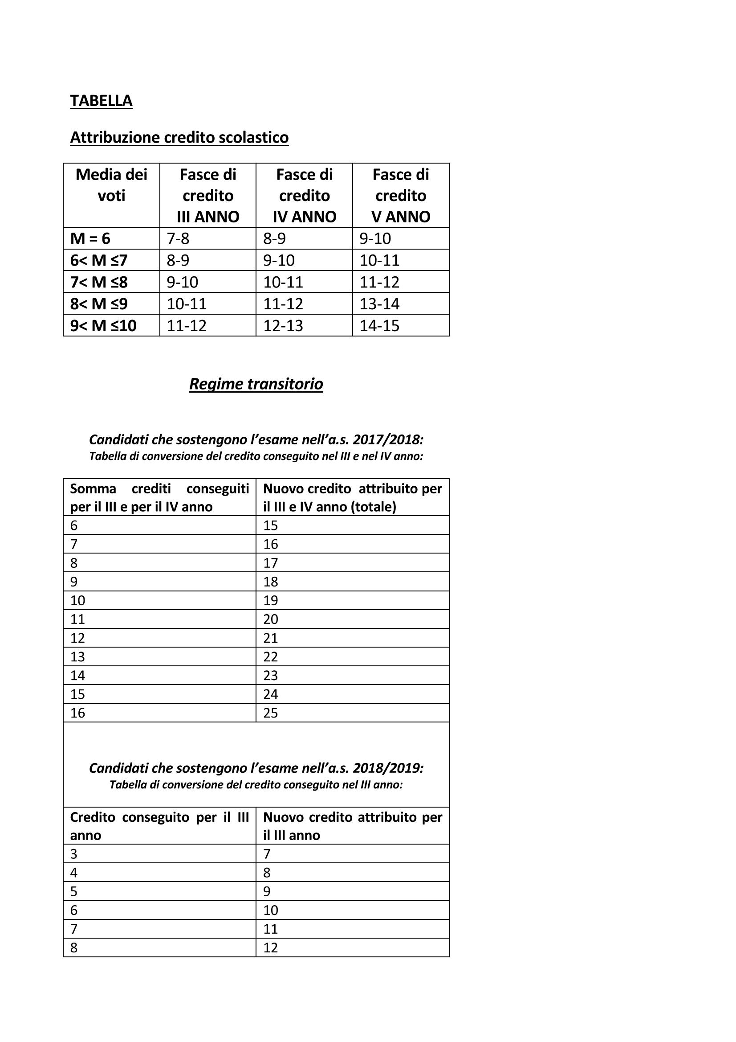

Criteri di attribuzione della lode
L'attribuzione della lode è regolamentata dagli artt. 2 e 3 del D.M. 99/2009.
In questi articoli emerge chiaramente il fatto che la lode verrà attribuita al candidato che raggiungerà il 100/100 senza alcun bonus e che abbia riportato negli scrutini finali relativi alle classi terzultima, penultima e ultima solo voti uguali o superiori a otto decimi, ivi compresa la valutazione del comportamento(a regime dall’anno scolastico 2011 2012).
L'art. 4 dello stesso decreto definisce le norme transitorie che farà entrare a regime l'applicazione della lode nel 2011/2012.
Nell’anno scolastico in corso si dovrà guardare se il candidato avrà riportato voti uguali o superiori a otto decimi, ivi compresa la valutazione del comportamento, negli ultimi tre anni.

